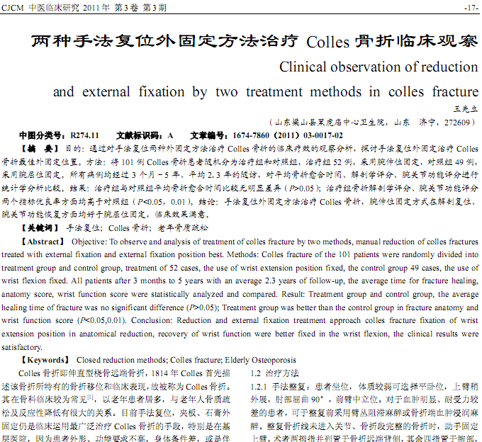
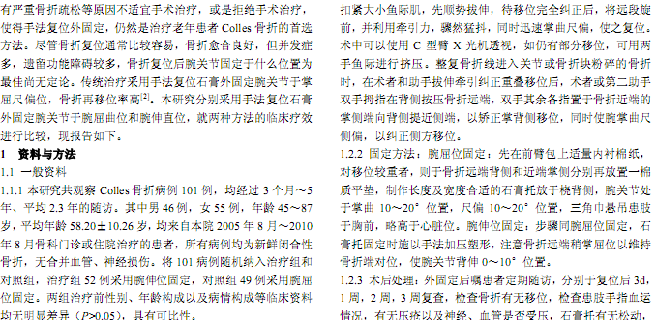
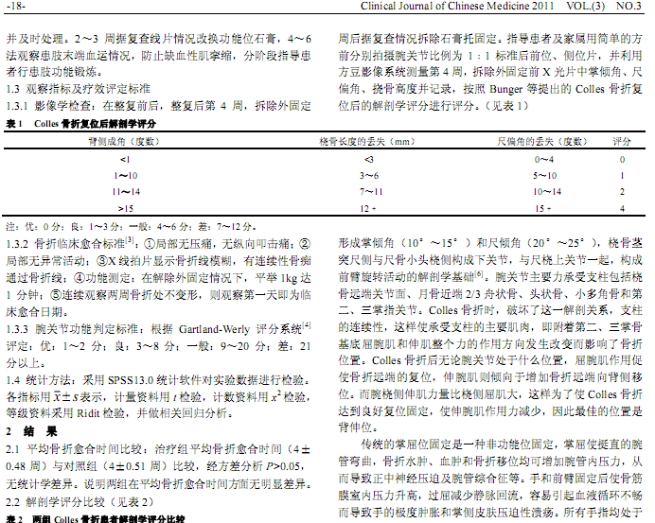
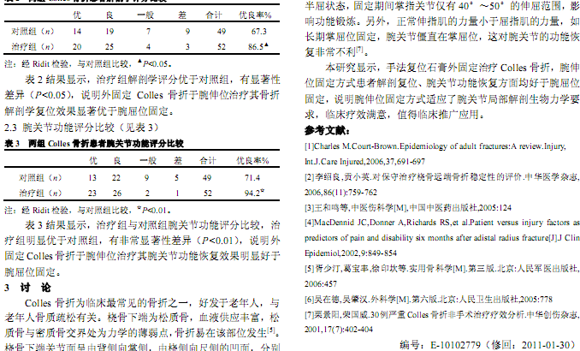
相似文献：
中西医结合治疗跟骨关节内骨折临床分析 |  |  |  |  | 11-11,13
 | CT在髋臼骨折诊断中的作用 |  |  | 89-90

